Московский государственный университет имени М.В. Ломоносова
Факультет вычислительной математики и кибернетики

Параллельные высокопроизводительные вычисления

Отчёт по заданию
“многопоточная реализация операций с сеточными данными на неструктурированной смешанной сетке, решение СЛАУ”

Вариант – Б1

Группа: 523
Повжик Юрий Максимович
23.11.2025

Москва, 2025
Содержание

2 Описание задания и программной реализации. 3
2.1 Краткое описание задания 3
2.2 Краткое описание программной реализации 4
3 Исследование производительности 5
3.1 Характеристики вычислительной системы 5
3.2 Результаты измерений производительности 7
3.2.1 Исследование роста потребления памяти 7
3.2.2 Сравнение MPI и OpenMP 8
3.2.3 Параллельное ускорение 9

2 Описание задания и программной реализации.

2.1 Краткое описание задания

Задание: многопоточная реализация операций с сеточными данными на неструктурированной смешанной сетке, решение СЛАУ.

Входными данными для задачи являются:
- Nx, Ny – число клеток в решетке по вертикали и горизонтали
- Px, Py – указывают, на сколько частей мы делим решетку по соответствующим направлениям. Общее число MPI процессов должно быть P=Px×Py.
- K1, K2 – параметры для количества однопалубных и двухпалубных кораблей треугольных и четырехугольных элементов
- maxit - максимальное число итераций метода сопряженных градиентов c диагональным предобуславлвателем
- eps - критерий остановки (𝜀), которым определяется точность решения
- Y - флаг для вывода отладочной печати

Согласно варианту задания был реализован следующий вариант интерпретации входных данных:
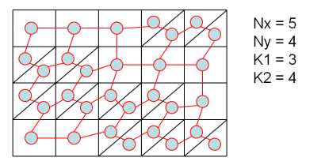

Для решения задачи необходимо реализовать следующие этапы:
1. Generate – генерация графа/портрета по тестовой сетке;
2. Fill – заполнение матрицы по заданному портрету;
3. Com – построение схемы обменов;
4. Solve – решение СЛАУ с полученной матрицей;
5. Report – проверка корректности программы и выдача измерений.

2.2 Краткое описание программной реализации

Для проверки и дальнейшего хранения входных параметров задачи был реализован класс StartData, принимающий argc и argv, rank и size.
В случае успешной проверки мы формируем стартовую матрицу, класс которой назван StartMatrix. Он принимает StartData и строит по полученным данным матрицу соответствующего вида. Элементы матрицы имеют тип MatrixElem, хранящий четыре значения: локальные и глобальные индексы верхнего и нижнего элементов. Метод fillDistributedMatrix – заполняет глобальные индексы внутренних элементов, fillNeighbors – глобальные индексы гало, initLocalIndexes – заполнение локальных индексов: сначала происходит нумерация внутренних жлементов, затем гало: верх, лево, право, низ.
Построением формата ELLPAСK занимается класс ELLPAСK, принимающий на вход StartMatrix и StartData. Он хранит матрицу значений A, JA, массив LocalToGlobal. Метод fillJA заполнят матрицу JA. Места отсутствующих элементов заполняем последним встреченным значением. Методы addPair и addElem вспомогательные и используются для добавления ребер между точками. Метод fill заполняет матрицу A сгенерированными значениями.
Класс Comm отвечает за обмен данными между процессами. Он хранит в себе массивы, содержащие номера вершин, от которых мы данные получаем и номера вершин, данные которых отправляем.
Функция fillB заполняет массив b.
Также в коде присутствуют реализации функции spmv для диагональной матрицы и матрицы в формате ELLPACK, dotVec, axpy, copyVec и fillConstVal, которые принимают в себя помимо основных аргументов параметр для измерения времени.
В функции generate производится обработка входных параметров задачи и формирование StartMatrix и ELLPAСK.
В fill – заполнение матрицы значений A из ELLPAСK соответствующим методом и заполнение вектора правой части b.
В solve – решение задачи методом сопряженных градиентов.
В result – вывод результатов измерений.

Для запуска программы необходимы 6 аргументов: Nx, Ny, Px, Py, K1, K2. Nx, Ny - размеры матрицы. Px, Py – число процессов по вертикали и горизонтали. K1, K2 – число подряд идущих однопалубных и двупалубных элементов. Седьмой параметр Y опциональный. При его вводе будут показаны результаты, полученные в задаче, такие как стартовая матрица, ее представление в формате ELLPAСK, матрица А, вектор b и x.
Пример запуска программы для отладки:
mpirun -np 4 ./p2 4 4 2 2 2 1 Y
Число используемых процессов должно быть равно Px * Py, что проверяется в StartData.

3 Исследование производительности

3.1 Характеристики вычислительной системы

Запуск задания производился на Polus со следующими характеристиками:
Пиковая производительность 55.84 TFlop/s
Производительность (Linpack) 40.39 TFlop/s
Вычислительных узлов 5
На каждом узле:
Процессоры IBM Power 8 2
NVIDIA Tesla P100 2
Число процессорных ядер 20
Число потоков на ядро 8
Оперативная память 256 Гбайт

Коммуникационная сеть Infiniband / 100 Gb
Система хранения данных GPFS
Операционная система Linux Red Hat 7.5

Память:
На одном узле — 2 сокета
На каждом сокете:
4 планок DDR-2400 по 32 GB (Всего 128 GB)
2 кентавра (L4 кэш + контроллер памяти)
Кентавр - 4 канала памяти
(8 каналов на сокет, 16 каналов на узел)

L1 кэш – 64KB
L2 кэш – 512KB
L3 кэш – 8 MB/ядро
L4 кэш – 16 MB на кентавр (32 MB на сокет)

Пиковая пропускная способность на сокете – 153.6 GB/s
Пиковая пропускная способность на узле – 307.2 GB/s

Компиляция программы производилась следующим образом:
mpicxx -o3 p2.cpp -o p2
g++ (GCC) 9.3.1 20200408 (Red Hat 9.3.1-2)

Пример запуска программы:
#!/bin/bash
#BSUB -J my_mpi_pr
#BSUB -n 16
#BSUB -x
#BSUB -R "span[ptile=8]"
#BSUB -m "polus-c3-ib polus-c4-ib"
#BSUB -W 0:30
#BSUB -o pr_4_16.%J.out
#BSUB -e pr_4_16.%J.err

echo "========================================"
echo "Running with MPI processes = 16"
echo "========================================"

mpirun --map-by core --report-bindings -np 16 ./pr 2500 3000 4 4 2 1

3.2 Результаты измерений производительности

3.2.1 Исследование роста потребления памяти

Для проверки производительности рекомендуется взять число элементов равное следующим величинам
- 1 000 000
- 10 000 000

Для начальных параметров Nx, Ny, K1 и K2 выбраны следующие значения:
- 750 1000 2 1
- 2500 3000 2 1

Параметры maxit и eps предлагается взять равными 1000 и 0.001 соответственно. В качестве Px и Py выбираются максимально близкие значения для каждого запуска. Например: для 4 – 2 и 2; для 8 – 2 и 4.

Проверка потребления памяти для 20 процессов:
1) Вход: 750 1000 2 1

• Ncells = 750 000
• size = 1 000 000
• matrix (всего) = 9 000 000 байт = 8.583 MiB
• A (всего) = 40 000 000 байт = 38.147 MiB
• JA (всего) = 20 000 000 байт = 19.073 MiB
• currentPos (всего) = 4 000 000 байт = 3.815 MiB
• Comm (всего) ≈ 586 400 байт = 0.559 MiB
• Пиковое (генерация, всего) ≈ 73 586 400 байт = 70.178 MiB
• b (всего) = 8 000 000 байт = 7.629 MiB
• Пиковое (заполнение, всего) ≈ 68 586 400 байт = 65.398 MiB

2) Вход: 2500 3000 2 1 2000 0.001
• Ncells = 7 500 000
• size = 10 000 000
• matrix (всего) = 90 000 000 байт = 85.831 MiB
• A (всего) = 400 000 000 байт = 381.470 MiB
• JA (всего) = 200 000 000 байт = 190.735 MiB
• currentPos (всего) = 40 000 000 байт = 38.147 MiB
• Comm (всего) ≈ 1 813 600 байт = 1.724 MiB
• Пиковое (генерация, всего) ≈ 731 813 600 байт = 697.726 MiB
• b (всего) = 80 000 000 байт = 76.294 MiB
• Пиковое (заполнение, всего) ≈ 681 813 600 байт = 650.269 MiB

Таким образом мы имеем линейный рост потребления памяти.

3.2.2 Сравнение MPI и OpenMP

Ниже приведены таблицы ускорение трех базовых операций и всего метода Solve в зависимости от числа потоков для сетки размера 10_000_000 для OpenMP и MPI соответственно:

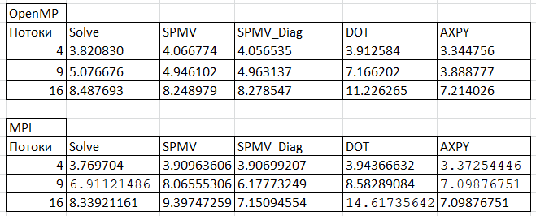

По результатам видно, что программы показывают близкие значения ускорения на большом числе потоков. При этом MPI быстрее приближается к своему максимальному усокрению.
На 9 процессах более высокое ускорение показывает MPI за счет более равномерного распределения процессов по сокетам.

3.2.3 Параллельное ускорение

Ниже приведены таблицы времени выполнения и графики ускорений для каждого N:

- N = 1 000 000

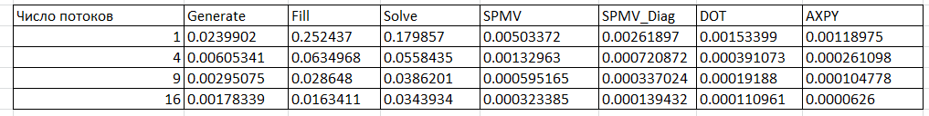

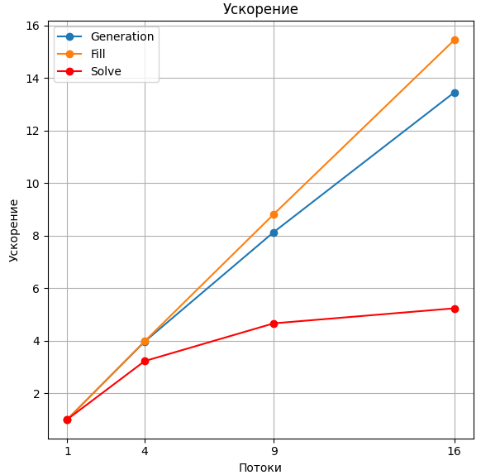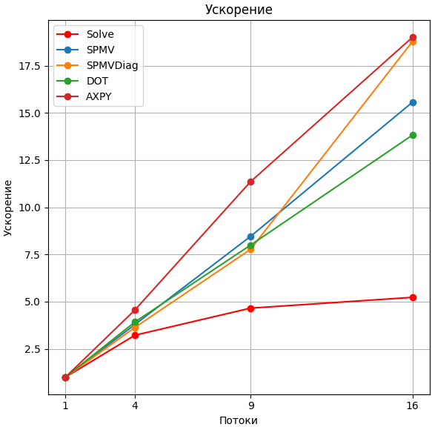

В виду малого размера матрицы мы получаем низкий прирост ускорения метода Solve из-за затрат на пересылку данных.

- N = 10 000 000

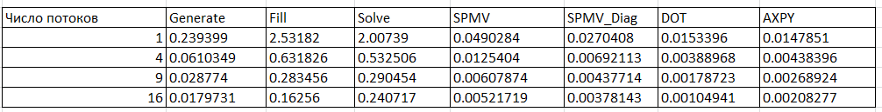
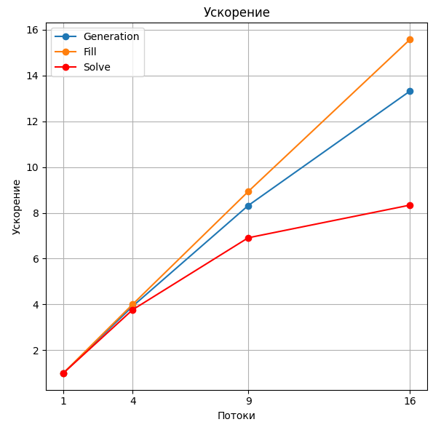

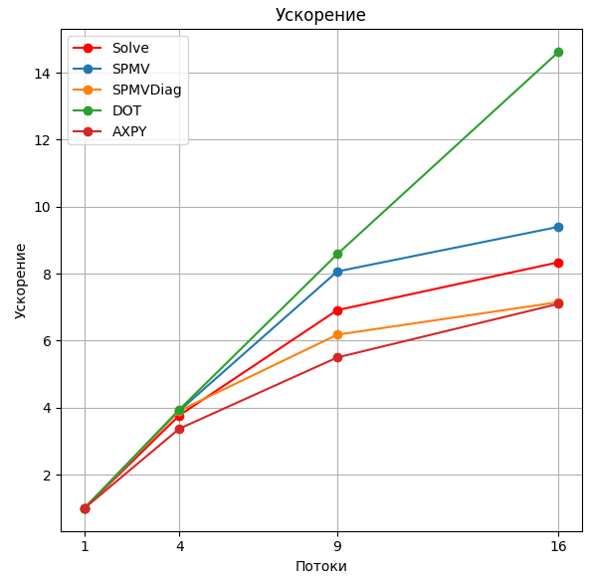

При N = 10 000 000 затраты на обмен данными метода Solve становятся менее существенными, что улучшает значения ускорения по сравнению с N = 1 000 000.

